Nieuwsbrief Rekenen
Getal & Ruimte Junior – Groep 4 Blok 4

Deze maand leert uw kind:
- De tafels van 5 en 1
- Rekenen met lengte en inhoud
- Optellen en aftrekken met tientallen

In de klas komt aan de orde:
- Kinderen oefenen de tafels eerst op de getallenlijn. Daarna komen de tafelrijtjes aan bod.
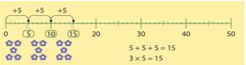
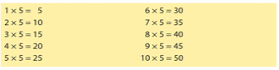
- Kinderen leren lengtematen en inhoudsmaten omrekenen.
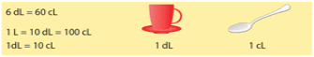
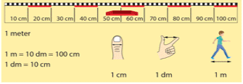
- Kinderen oefenen het optellen en aftrekken op de getallenlijn.
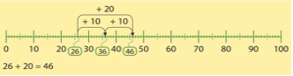
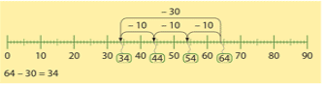

Tips voor thuis
- Oefen de tafel van 5 door samen het aantal vingers en tenen te tellen van alle gezinsleden. Tel met sprongen van 5. Bedenk de tafelsom die erbij hoort. Gebruik verschillende aantallen vingers en tenen. Lukt het ook om direct de tafelsom te bedenken? Controleer het antwoord door het aantal vingers en tenen te tellen. Lukt het ook om samen de hele tafel op te zeggen?
- Oefen de tafel van 1 door het aantal potloden te tellen. Bedenk de tafelsom die erbij hoort. Gebruik verschillende aantallen potloden. Lukt het ook om direct de tafelsom te bedenken? Controleer het antwoord door het aantal potloden te tellen. Lukt het ook om samen de hele tafel op te zeggen?
- Oefen met inhoudsmaten door samen met uw kind te bekijken hoeveel dL water er in verschillende kopjes en glazen gaat. Gebruik hierbij een maatbeker.
- Oefen het optellen en aftrekken door vanuit willekeurige getallen verder of terug te tellen met sprongen van 10. Bijvoorbeeld u noemt het getal 86, uw kind telt terug 76, 66, 56, 46, 36, 26, 16, 6. Draai de rollen ook eens om. Speel met verschillende getallen en wissel het verder tellen en terugtellen af.

